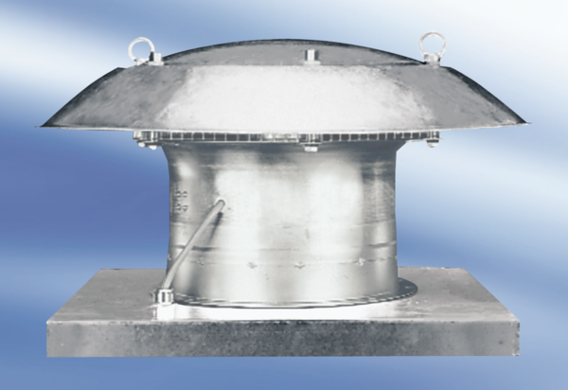Aksijalni krovni ventilator EZD40-4AJedinica za pakiranje: 1 komAsortiman:
Broj artikla: 0087.0409Proizvođač: MAICO

